FICHA ANEXA DE MATEMÁTICAS - REFUERZO TEMAS VISTO
(Se resuelve virtualmente en clase con la profesora)

- Observa el conjunto de niños en la imagen y representa en fracciones:
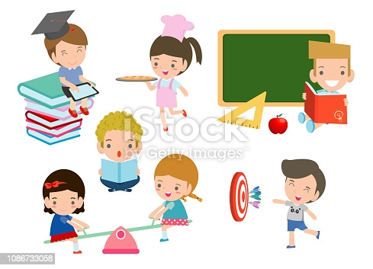

- ¿Cuántos niños están jugando?
- ¿Cuántos niños están estudiando?
- ¿Cuántos niños están cocinando?
- ¿Cuántos niños hay?
- ¿Cuántas niñas hay?
- Quieres comprar una muñeca. Para ello debes tener:
8 billetes de $1.000 :::::::::::::::::::::::::::::::: 8 X 1.000=
3 billetes de $500 :::::::::::::::::::::::::::::::: 3 X 500=
4 billetes de $ 200 ::::::::::::::::::::::::::::::::4 X 200=
¿Cuánto cuesta la muñeca?

- Mariana está jugando monopolio y quiere contar los billetes que tiene. Escribió en un cuadro la cantidad y la denominación de cada billete.
CANTIDAD | DENOMINACIÓN
5
3
1

¿Cuánto dinero ha recogido Mariana?

- Se proponen otros ejercicios para la clase según los billetes que se tengan.

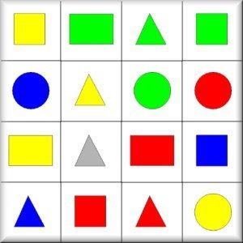
- Observa el conjunto, la cantidad de elementos según sus colores y formas. Sí las figuras fueran puestas en una bolsa, para sacarlas una a una sin mirar; que tan seguro, posible, muy posible o poco posible se sacarían las figuras. Contesta a las preguntas:

¿Sacar una figura Geométrica es?___________________
¿Sacar una figura geométrica gris es?___________________
¿Sacar figuras verdes es igual de posible que sacar las figuras de color?_____________________________
¿Cuántas figuras de cuatro lados hay?_______
¿Sacar figuras con cuatro lados es?_________________
¿Cuántas figuras azules hay?_______
¿Sacar las figuras azules es?___________________

- Colorea sobre la cuadricula otra figura diferente, pero tenga la misma área que tiene la azul.

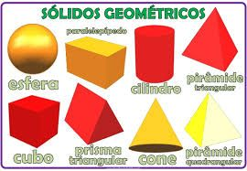
Observa la imagen y contesta

- Las figuras geométricas se dividen en ______________y ______________

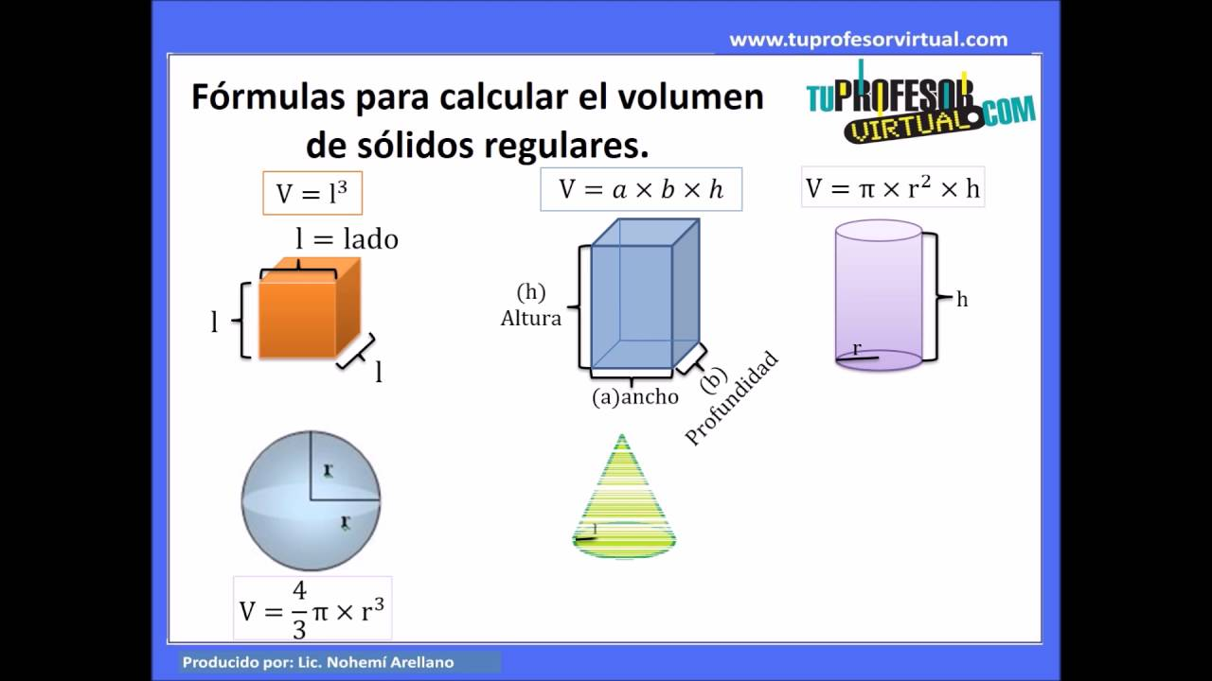
Observemos la siguiente imagen y contestemos:
EL VOLUMEN DE UN CUERPO ES LA CANTIDAD
DE ESPACIO QUE OCUPA

- ¿A los sólidos geométricos se les mide el volumen?_______

- ¿A los cuerpos redondos se les puede medir el volumen?________

